El controlador JCU-2 (Joystick Control Unit) es el dispositivo físico principal para operar la cámara FLIR M364C de forma manual. A continuación, se presenta un esquema representativo de sus controles principales junto con una descripción funcional de cada uno.
Mediante su joystick, se controla el movimiento panorámico (pan) e inclinación (tilt) del cabezal de la cámara, mientras que la rueda lateral ajusta el nivel de zoom. El panel también incluye botones dedicados para cambiar entre los distintos modos de visualización, así como para enfocar, capturar imágenes o iniciar la grabación de video.
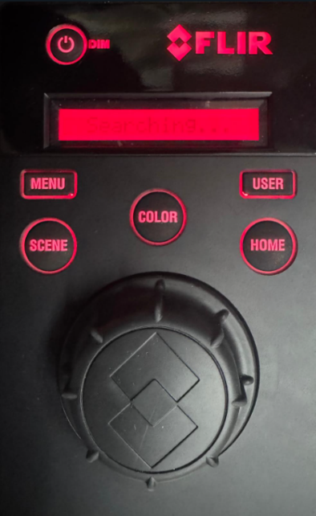
Descripción de Controles del JCU-2
8
7
6
5
4
3
2

1

Numeral | Elemento | Función
1 | Joystick | Permite mover la cámara en los ejes de panorámica (pan) e inclinación (tilt).
2 | Botón de escena | Cambia la configuración de la escena.
3 | Botón de inicio | Vuelve a la posición inicial.
4 | Botón de menú | Accede al menú de configuración rápida en pantalla.
5 | Botón de usuario | Programable por el usuario para alternar el modo de la cámara.
6 | Botón color | Ejecuta manualmente la corrección térmica y la polaridad de la imagen.
7 | Pantalla LCD | Muestra información del JCU y las opciones del menú de encendido
8 | Botón de apagado | Enciende o apaga el sistema de control.

